Муниципальное автономное дошкольное образовательное учреждение
Муниципального образования г. Краснодар
«Детский сад №221»филиал «Дружба»

Образовательная деятельность в виде игровой ситуации по формированию у детей элементарных математических представлений
«Путешествие по сказкам».

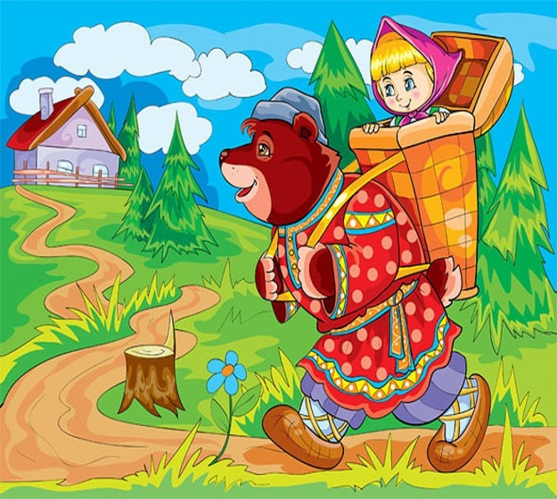

Подготовила воспитатель:
Балута А.В

Октябрь 2014г

Образовательная область: Познание
Раздел: ФЭМП
Задачи:
• Закрепить знания детей о геометрических фигурах
• Формировать умение соотносить количество предметов с числом.
• Закрепить знание количественного и порядкового счета, умение распознавать цифры до 5 и соотносить их с количеством предметов
• Закрепить умение ориентироваться в пространстве: слева, справа, вверху, внизу и т.д..
• Закреплять знания о днях недели,
• Развивать память, речь, логическое мышление, воображение.
• Воспитывать умение прийти на помощь, дружеские взаимоотношения.
Оборудование:
«Ковёр-самолёт», геометрические фигуры - «заплатки», карточки с цифрами,
герои сказок, дорожки разной длины, угощенье.
Ход игровой ситуации:
1.Стук в дверь. Воспитатель заносит в группу Чебурашку. Ребята, Чебурашка рассказал мне, что очень хочет научиться, как мы уметь считать, знать фигуры и цвета. Он узнал, что мы с вами собрались в путешествия по сказкам и хочет отправиться вместе с нами. Возьмем его с собой? (ответы детей). Вместе со сказочными героями мы будем считать, вспомним цифры, знакомые вам геометрические фигуры, дни недели, будем играть и отгадывать загадки. А Чебурашка будет смотреть и учиться.
А кто знает, что нужно для того, чтобы справиться со всеми заданиями во время путешествия? (слушать внимательно вопросы воспитателя, думать, не выкрикивать, хорошо себя вести). Правильно, т. е показывать нашему гостю хороший пример.
Ну а отправиться в путешествие я предлагаю с разминки, чтобы и настроение у нас было хорошим, и легче было справляться со всеми заданиями.
1, 2, 3, 4, 5
Все умеем мы считать,
Отдыхать умеем тоже
Руки за спину положим,
Голову поднимем выше
И легко-легко подышим.
2. Закрепление знаний геометрических фигур.
Воспитатель: – Ребята, вы любите сказки? А какие сказки вы можете назвать? Кто предложит, как можно попасть в сказку? (ответы детей).
Ребята, а на чем мы с вами отправимся в путешествие? Вспомнила- есть у меня волшебный «ковер-самолет» мы на нем и отправимся путешествовать.
(Воспитатель разворачивает «ковер-самолет», а там дырки в виде геометрических фигур.)
-Ковер у нас оказался в дырках, мы не сможем отправиться на нем путешествовать.
Это мышка прогрызла наш «ковер-самолет», давайте отремонтируем, поставим заплатки.
но дырки необычной формы, их мышка прогрызла в форме геометрических фигур. Что же нам делать?(предложения детей).Придётся нам ставить заплатки
На подносе лежат геометрические фигуры. Дети накладывают и определяют те «заплатки», которые подходят для дырки на ковре. Называют геометрические фигуры.
Молодцы, с заданием справились- ковер починила-заштопали. Отправляемся в путешествие.
Закрывайте глаза и повторяйте волшебные слова.
С вами мы уже в полёте. На ковре, на самолёте.
Он по небу быстро мчится, что же с нами приключиться?
Сядем мы вот в этом месте -будет очень интересно!
Сказка эта всем знакома
Вся от слова и до слова
Стоит в поле дом-домок
Он не низок – не высок.
В какую сказку мы попали? Правильно, в сказку «Теремок».
Смотрите, нас встречают все жители Теремка. Давайте их сосчитаем. Сколько всего?
Кто стоит между?
Кто стоит за..?
Кто стоит перед?
Кто стоит около?
Кто стоит рядом с ?
Кто слева около…?
Я знаю, что мышка, лягушка, зайка, лисичка , волк любят играть в футбол, но у всех футболистов на майках имеются номера . Давайте и нашим игрокам прикрепим номера. Мышка стоит первая, значит и номер у неё будет первый(прикрепляем цифры соответственно месту). Какой номер у …….?
Зверята, а вы перед футболом делаете разминку? Это не правильно - необходимо делать разминку, чтобы мышцы были развиты.
Раз, два, три, четыре, пять —
Все умеем мы считать
Раз! Подняться потянуться. (Под счет вос-ля дети выполняют потягивания.)
Два! Согнуться, разогнуться. (Наклоны. Повороты туловища.)
Три! В ладоши три хлопка,
Головою три кивка. (Движения головой.)
На четыре - руки шире. (Хлопки в ладоши.)
Пять — руками помахать. (Движения руками.)
Шесть — за парту тихо сесть. (Прыжки. Ходьба на месте.)
Вот мы и помогли героям Теремка справиться с трудностями, а теперь полетели дальше.
С вами мы опять в полёте.
На ковре, на самолёте.
Он по небу быстро мчится,
Что же с нами приключиться?
Сядем в сказке в этом месте-
Будет очень интересно.

На лесной поляне вольно
Братья жизнь вели спокойно:
Веселясь, озорничали -
Лето весело встречали.
Братья были поросята –
Озорные все ребята.
В играх бурно жизнь кипела.
Лето быстро пролетело.
В какую сказку мы попали? (Ответы детей).
Правильно, мы прилетели в сказку «Три поросенка». Давайте поздороваемся. Знаете, ребята,братцы в этом году пошли в детский сад в среднюю группу, как и вы. В садике воспитательница дала им выполнить домашнее задание . но справиться они никак не могут. Давайте поможем поросятам.
Надо ответ показывать цифрой. Приготовьте цифры.
Сколько хвостов у двух котов?
Сколько пальцев на руке?
Сколько лап у зайчонка?
Сколько ушей у собаки?
Сколько лап у кошки?
Сколько хвостов у коня?
Сколько глаз у светофора?
Смотрите, как повеселели и обрадовались три братца.
Ну, отправляемся в следующую сказку?

С вами мы опять в полёте на ковре, на самолёте.
Он по небу быстро мчится, что же с нами приключится?
Сядем в сказке , в этом месте – будет очень интересно!
Маша в коробе сидит,
Далеко она глядит.
Кто несёт её, ответь,
Быстрыми шагами?
А несёт её медведь,
Вместе с пирогами.
Как вы думаете, в какую сказку мы прилетели?
Правильно – это сказка «Маша и медведь». Маша, как всегда сидит в корзинке за спиной у Мишки. Куда вы идёте? Ребята тут у них какое-то письмо.
« Машенька и Михайло Потапович! Приглашаю вас в гости во вторник после обеда».
Колобок .
- Но дело в том, что, ни Маша, ни Мишка не знают дней недели, а отказываться от приглашения не красиво. Я предлагаю рассказать и выучить с ними дни недели.
мы поможем Маше и Мишке запомнить то, что мы будем говорить. А теперь давайте назовём все дни недели. Кто скажет сколько дней в неделе? (считаем) какой сегодня день недели? Завтра? Вчера? какая по счёту пятница? и т. д.
А в приглашении говорится, что прийти надо после обеда, это когда, после какого времени суток?
Вам теперь понято, когда в гости надо идти? Во вторник после обеда!
С вами мы опять в полёте на ковре, на самолёте.
Он по небу быстро мчится, что же с нами приключится?
Сядем в сказке , в этом месте – будет очень интересно!
В шапочке я красной,
Пирожки в корзинке.
Вот шагаю к бабушке
По лесной тропинке.
Если встречу Волка,
Я не зареву,
Я тогда охотников
Громко позову.
-В какую сказку мы попали?
Правильно, в сказку «Красная шапочка».
- Ребята, нам нужно проводить Красную Шапочку к домику её бабушки. А как вы думаете , какую дорожку надо выбрать чтобы быстрее добраться до бабушки, длинную или короткую?
Ответы детей. Дети находят короткую дорожку. Вот мы и добрались до домика бабушки.
- Что-то Красная Шапочка мне на ухо сказать хочет. В благодарность за нашу помощь они нам оставляют угощение. Спасибо!
Пора нам возвращаться в детский сад.
С вами мы опять в полёте,
На ковре, на самолёте.
Он по небу быстро мчится –
Должен в группе приземлится.
Вот мы и в группе. Вам понравилось путешествие по сказкам. На чём путешествовали?
В какие сказки?
Чем мы помогли героям сказки «Теремок», «Три поросенка», «Маша и медведь» «Красная Шапочка»
Что вам запомнилось? Чему мы научили Чебурашку? А про гостинец от Красной Шапочки не забыли - это конфетки. Угощайтесь. Вы, ребята молодцы. Со всеми трудными заданиями справились, в беде ни кого не оставили.

